

**TECNOLOGÍA EN DESARROLLO DE SISTEMAS INFORMÁTICOS**

**FACULTAD DE CIENCIAS NATURALES E NGENIERÍAS**

Proyecto de Investigación

**TÍTULO DEL PROYECTO**

Aplicación Web para el registro y evaluación de actividades de conformidad con el

Formato R-DC-54 de las Unidades Tecnológicas de Santander.

**PROPONENTE(S)**

Sandy Pauline Cala Sanguino

1098773314

Elkin Giovanny Murillo Quintana

1098662091

**DIRECTOR**

Carlos Andrés Guerrero Alarcón

GRUPO DE INVESTIGACIÓN EN INGENIERÍA DEL SOFTWARE - GRIIS

Bucaramanga

Día Noviembre 2015

**CONTENIDO**

1. FICHA TÉCNICA DEL PROYECTO 7

1. PLANTEAMIENTO DEL PROBLEMA Y JUSTIFICACIÓN 8

2. OBJETIVOS 10

2.1. Objetivo General 10

2.2. Objetivos específicos 10

3. MARCO DE REFERENCIA 11

4. DESARROLLO DEL PROYECTO 13

4.1. Fase 1. Definición de requisitos 13

4.1.1. Identificación del proceso: 13

4.1.2. Establecimiento de procesos primarios 13

4.1.3. Definición requisitos del cliente 14

4.1.4. Propuesta de solución al problema 14

4.2. Fase 2. Selección de tecnología 15

4.2.1. Lenguaje 15

4.2.2. Base de Datos 15

4.2.3. Servidor 15

4.3. Fase 3. Diseño del sistema 16

Casos de Uso 16

4.3.1.1 Caso Iniciar Sesión 16

Figura 2. Caso de uso tipo de modalidades 17

Fuente: Autor 17

Figura 3. Caso de uso docentes 19

Fuente: Autor 19

Figura 4. Caso de uso convenciones 20

Fuente: Autor 20

Figura 5. Caso de uso evaluaciones 22

Fuente: Autor 22

Figura 6. Caso de uso actividades 23

Fuente: Autor 23

Figura 7. Caso de uso productos 24

Fuente: Autor 24

Figura 8. Caso de uso clases 26

Fuente: Autor 26

4.4. Fase de desarrollo 28

5. CONCLUSIONES Y ANÁLISIS DE RESULTADOS 29

BIBLIOGRAFÍA 30

ANEXOS 32

**LISTA DE TABLAS**

Tabla 1. Objetivos específicos 10

Tabla 2. Referencia 1 11

Tabla 3. Fase 1 33

**LISTA DE FIGURAS**

Figura 1. Tipos de Investigación 14

**LISTA DE ANEXOS**

Anexo 1. Ayudas para la presentación del documento 14

Anexo 2. Ficha Técnica 16

Anexo 3. Manual de Usuario 17

# FICHA TÉCNICA DEL PROYECTO

|  |  |
| --- | --- |
| Titulo: | Aplicación Web para el registro y evaluación de actividades de conformidad con el Formato R-DC-54 de las Unidades Tecnológicas de Santander. |
| Autor(es): | Sandy Pauline Cala Sanguino CC 1.098.773.314  Elkin Giovanny Murillo Quintana CC 1.098.662.091 |
| Facultad: | Facultad de Ciencias Naturales e Ingenierías |
| Programa: | Tecnología en Desarrollo de Sistemas Informáticos |
| Director: | Carlos Andrés Guerrero Alarcón |
| Palabras clave (máximo 5): | Aplicación web, Página Web |
| Descripción: | La aplicación web sistematizo el formato institucional RDC-54 el cual consiste en el seguimiento de las acciones del docentes y la evaluación de él. Se desarrolló mediante el paradigma de Programación Orientada a Objetos (POO). El motor de gestión de base de datos utilizado fue PostgreSQL. |

# PLANTEAMIENTO DEL PROBLEMA Y JUSTIFICACIÓN

**1.1. PLANTEAMIENTO DEL PROBLEMA**

En la actualidad la evolución de los sistemas de información ha sido muy rápida, en empresas , instituciones y organizaciones han optado por mantener a la vanguardia sus procesos y mejorarlo de acuerdo a sus necesidades, entre estas instituciones se encuentran las Unidades Tecnológicas de Santander, la cual cuenta con un proceso de registro de actividades del docente que se basa en el formato RDC-54, el cual se realiza en documentos de Excel que se entrega diligenciado por cada docente, esta forma de registro es tediosa ya que se genera un documento por cada docente, el seguimiento depende de la existencia del archivo actualizado periódicamente por el docente, de lo contrario tendría que existir un documento al inicio del proceso y otro al finalizar el periodo académico, si el documento se pierde o se daña, la información tal vez no se pueda recuperar, salvo que haya una copia de seguridad, teniendo en cuenta que el tiempo de un docente o de la persona encargada de la auditoría es muy importante, por esta razón es necesario implementar un software a medida de este proceso.

**1.2. JUSTIFICACION**

Actualmente en las Unidades Tecnológicas de Santander se están implementando las tecnologías de la información para mejorar los procesos internos, con base a esta iniciativa se ofrece un producto que mantiene este ideal, por medio de una aplicación web que permite registrar, llevar seguimiento de los productos o actividades que cada docente planteó como objetivos y evaluarlos.

Con esta propuesta se obtendrá:

● Un espacio único para que los docentes puedan registrar las actividades.

● Habrá mayor seguridad en cuanto a la accesibilidad e integridad de la información.

● Como el registro es individual, se podrá acceder desde cualquier sitio con internet, se evitará la pérdida de documentos o que el archivo se dañe.

● Será más sencillo ver el avance de cada docente en las actividades.

De este modo se logra dar un paso más en el desarrollo de los procesos y mejorar la prestación de servicios que ofrece las Unidades Tecnológicas de Santander.

# OBJETIVOS

## Objetivo General

Desarrollar una aplicación informática que permita el registro de las actividades y productos que realizan los docentes en su actividad académica de acuerdo al formato R-DC-54 del sistema de gestión de calidad de las Unidades Tecnológicas de Santander, buscando brindar una herramienta de apoyo al proceso de evaluación cuantitativa de los docentes, haciendo uso de herramientas open source.

## Objetivos específicos

Tabla 1. Objetivos específicos

|  |  |
| --- | --- |
| Nro. | Objetivo específico |
| 1 | Seleccionar las herramientas necesarias para realizar una aplicación web basada en los estándares actuales de desarrollo web. |
| 2 | Diseñar el Diagrama Entidad Relación que servirá de base para la elaboración de una estructura sólida y escalable por medio de programas de modelado relacional. |
| 3 | Construir la aplicación web por medio de lenguajes de programación,  marcos de trabajo y base de datos open source. |

Fuente: Autor

# MARCO DE REFERENCIA

Tabla 2. Referencia 1

|  |  |
| --- | --- |
| Ítem | Detalle |
| Fuente | Sitio web |
| Autor | PrimeTek |
| Nombre del sitio web | PrimeFaces SHOWCASE |
| Fecha de consulta | 04/10/2015 |
| URL | http://www.primefaces.org/showcase/ui |
| Referencia de cita | [1] |
| Aporte al proyecto | * Documentacion General |

Fuente: Autor

Tabla 3. Referencia 2

|  |  |
| --- | --- |
| Ítem | Detalle |
| Fuente | Sitio web |
| Autor | PrimeTek |
| Nombre del sitio web | PrimeFaces |
| Fecha de consulta | 18/10/2015 |
| URL | http://www.primefaces.org |
| Referencia de cita | [2] |
| Aporte al proyecto | * Theme |

Fuente: Autor

Tabla 4. Referencia 3

|  |  |
| --- | --- |
| Ítem | Detalle |
| Fuente | Sitio web |
| Autor | Oracle |
| Nombre del sitio web | Java Platform, Enterprise Edition (Java EE) 7 |
| Fecha de consulta | 28/09/2015 |
| URL | http://docs.oracle.com/javaee/7/index.html |
| Referencia de cita | [3] |
| Aporte al proyecto | * Documentacion General |

Fuente: Autor

# DESARROLLO DEL PROYECTO

## Fase 1. Definición de requisitos

### Identificación del proceso:

En este prototipo, se llevará a cabo el procedimiento para registro y consulta de actividades, productos y clases por parte del docente y evaluar las actividades de un respectivo docente este proceso, depende de varios componentes, como son, el inicio de sesión por medio del cual se podrá determinar el rol-perfil correcto y así otorgar los permisos correspondientes a cada usuario, con el fin de proporcionar integridad a la información.

El rol administrador se encarga de gestionar las secciones como: tipo de modalidad, docentes, convenciones.

El rol docente se encarga de gestionar las secciones de: actividades, productos y clases.

El rol evaluador únicamente podrá realizar las evaluaciones de cada docente.

### Establecimiento de procesos primarios

1. Autenticar usuario (Todos los roles)
2. Administrar tipo de modalidad, docentes, convenciones. (Únicamente Rol Administrador)
   1. Crear
   2. Editar
   3. Eliminar
   4. Listar
3. Administrar actividades, productos, clases(Únicamente Rol Docente)
   1. Crear
   2. Editar
   3. Eliminar
   4. Listar
4. Administrar evaluaciones(Únicamente Rol Evaluador)
   1. Buscar
   2. Listar
   3. Editar

### Definición requisitos del cliente

Requisitos generales:

* La aplicación debe ser lo suficientemente segura y robusta, debido a que se manejan datos sensibles.
* Debe soportar el manejo de gran cantidad de información, debido al flujo de docentes.
* La aplicación debe ser óptima, se debe evitar la ejecución de tareas pesadas.

La interfaz debe permitir al usuario:

1. Administrador: Crear, actualizar, eliminar, listar registros como: tipo de modalidad, docentes, convenciones.
2. Docente: Crear, actualizar, eliminar, listar registros como actividades, productos, clases.
3. Evaluador: Listar las actividades de cada docente. Debe incluir una sección que le permita buscar cada docente para realizar la respectiva evaluación.

### Propuesta de solución al problema

Consiste en el diseño y desarrollo de una aplicación web, que permita a los docentes de las Unidades Tecnológicas de Santander interactuar con las secciones establecidas en su perfil, proporcionándole acceso a través de internet, sin la necesidad de instalar ningún tipo de software adicional. La aplicación se encontrará en un servidor, lo que facilita la movilidad y acceso de la información, además, garantiza un fácil mantenimiento y actualización comparado con software de escritorio.

## Fase 2. Selección de tecnología

### Lenguaje

Java es un lenguaje de programación y una plataforma informática comercializada por primera vez en 1995 por Sun Microsystems. Java es compatible con cualquier sistema operativo que va desde Windows, las diferentes distribuciones de Linux  y Mac. Java tiene la facilidad de ejecutar varias funciones al mismo tiempo, gracias a su función  de multihilos ya que por cada hilo que el programa puede ejecutar en tiempo real muchas funciones al mismo tiempo.

### Base de Datos

Se utilizó PostgreSQL que es un sistema gestor de bases de datos distribuido bajo licencia BSD. Postgres incorpora el método de Control de Concurrencias Multiversión (o por sus siglas en inglés MVCC), ayuda a tener una mejor performance cuando hay muchos movimientos en la base datos. El principal objetivo de este método es que permite leer y escribir de forma simultánea, es decir, sin que ninguna de las dos operaciones bloquee a la otra.

### Servidor

GlassFish es un servidor de aplicaciones de código abierto compatible con Java EE, listo para funcionar en entornos de producción. GlassFish está basado en el código fuente donado por Sun y Oracle Corporation; éste último proporcionó el módulo de persistencia TopLink. Se distribuye bajo un licenciamiento dual a través de la licencia CDDL y la GNU GPL.

## Fase 3. Diseño del sistema

### Casos de Uso

Para tener una mejor concepción de la estructura del aplicativo se presentan los casos de uso, que describen los procesos que podrá desarrollar cada actor a medida que van interactuando con el sistema.

#### Caso Iniciar Sesión

Figura 1. Caso de uso iniciar sesión

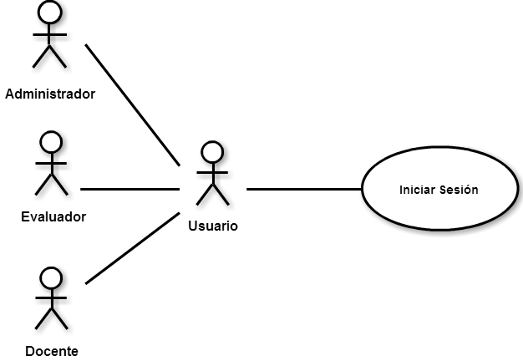

Fuente: Autor

Tabla 5. Iniciar Sesión

|  |  |
| --- | --- |
| Iniciar Sesión | |
| Caso de uso | Iniciar sesión |
| Descripción | Los actores ingresan su usuario y contraseña, para acceder a la aplicación. |
| Actores | Docentes-Evaluador-Administrador |
| Precondición | Estar creado en la base de datos. |
| Secuencia normal | Ingreso al componente.  Ingreso de datos.  Verificación por parte del sistema que los datos ingresados sean válidos.  Redirección a la página correspondiente. |
| Postcondición | Inicia sesión correctamente. |
| Eventos | Ingreso al componente si los datos son correctamente ingresados y validados.  Mensaje de error en caso de que algún dato no esté correctamente ingresado o en caso de que el usuario no esté registrado. |

Fuente: Autor

* + - 1. **Caso Tipo de Modalidades**

# Figura 2. Caso de uso tipo de modalidades

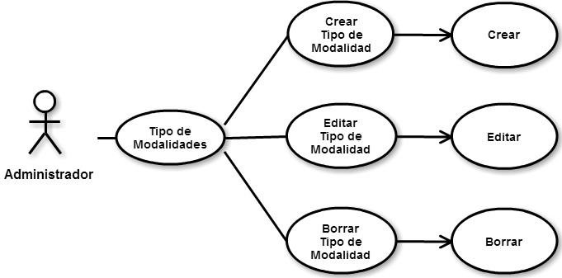

# Fuente: Autor

Tabla 6. Tipo de Modalidades

| Tipo de Modalidades | |
| --- | --- |
| Crear Modalidad | |
| Caso de uso | Crear modalidad. |
| Descripción | Permite la creación de una nueva modalidad |
| Actores | Administrador |
| Precondición |  |
| Secuencia normal | Ingreso de datos.  El actor da clic en el botón crear.  El sistema crea el nuevo registro y lo guarda en la base de datos. |
| Postcondición | El registro fue creado con éxito. |
| Eventos | Mensaje que expresa que el registro fue agregado con éxito.  Si hay datos obligatorios en blanco el sistema muestra mensaje de alerta. |
| Editar Modalidad | |
| Caso de uso | Editar modalidad. |
| Descripción | Permite la actualización de una modalidad existente. |
| Actores | Administrador |
| Precondición | Registro creado en la base de datos. |
| Secuencia normal | El actor selecciona el registro.  El actor da clic sobre el botón editar.  El actor ingresa los nuevos datos.  El actor da clic sobre el botón editar.  El sistema actualiza la base de datos y guarda los cambios. |
| Postcondición | El registro fue actualizado con éxito. |
| Eventos | Mensaje que expresa que el registro fue actualizado con éxito.  Si hay datos obligatorios en blanco el sistema muestra mensaje de alerta. |
| Borrar Modalidad | |
| Caso de uso | Borrar modalidad. |
| Descripción | Permite la eliminación de una modalidad. |
| Actores | Administrador. |
| Precondición | Registro creado en la base de datos. |
| Secuencia normal | El actor selecciona el registro.  El actor da clic en el botón eliminar. |
| Postcondición | El registro fue eliminado con éxito. |
| Eventos | Mensaje que expresa que el registro fue actualizado con éxito. |

* + - 1. **Caso Docentes**

# Figura 3. Caso de uso docentes

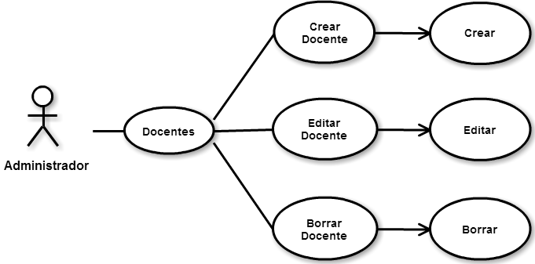

# Fuente: Autor

Tabla 7. Docentes

| Docentes | |
| --- | --- |
| Crear Docente | |
| Caso de uso | Crear docente. |
| Descripción | Permite la creación de un nuevo docente |
| Actores | Administrador |
| Precondición |  |
| Secuencia normal | Ingreso de datos.  El actor da clic en el botón crear.  El sistema crea el nuevo registro y lo guarda en la base de datos. |
| Postcondición | El registro fue creado con éxito. |
| Eventos | Mensaje que expresa que el registro fue agregado con éxito.  Si hay datos obligatorios en blanco el sistema muestra mensaje de alerta. |
| Editar Docente | |
| Caso de uso | Editar docente. |
| Descripción | Permite la actualización de un docente existente. |
| Actores | Administrador |
| Precondición | Registro creado en la base de datos. |
| Secuencia normal | El actor selecciona el registro.  El actor da clic sobre el botón editar.  El actor ingresa los nuevos datos.  El actor da clic sobre el botón editar.  El sistema actualiza la base de datos y guarda los cambios. |
| Postcondición | El registro fue actualizado con éxito. |
| Eventos | Mensaje que expresa que el registro fue actualizado con éxito.  Si hay datos obligatorios en blanco el sistema muestra mensaje de alerta. |
| Borrar Docente | |
| Caso de uso | Borrar docente. |
| Descripción | Permite la eliminación de un docente. |
| Actores | Administrador. |
| Precondición | Registro creado en la base de datos. |
| Secuencia normal | El actor selecciona el registro.  El actor da clic en el botón eliminar. |
| Postcondición | El registro fue eliminado con éxito. |
| Eventos | Mensaje que expresa que el registro fue actualizado con éxito. |
| Postcondición | El registro fue eliminado con éxito. |
| Eventos | Mensaje que expresa que el registro fue actualizado con éxito. |

* + - 1. **Caso Convenciones**

# Figura 4. Caso de uso convenciones

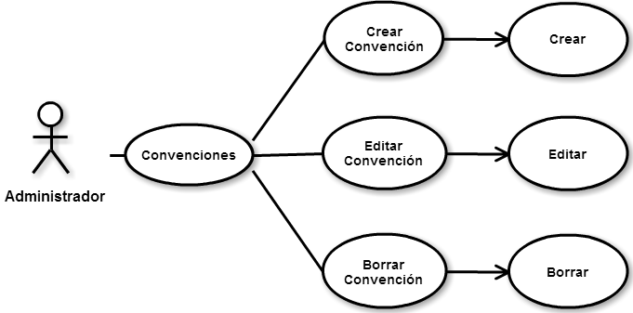

# Fuente: Autor

Tabla 8. Convenciones

| Convenciones | |
| --- | --- |
| Crear Convención | |
| Caso de uso | Crear convención. |
| Descripción | Permite la creación de una nueva convención. |
| Actores | Administrador |
| Precondición |  |
| Secuencia normal | Ingreso de datos.  El actor da clic en el botón crear.  El sistema crea el nuevo registro y lo guarda en la base de datos. |
| Postcondición | El registro fue creado con éxito. |
| Eventos | Mensaje que expresa que el registro fue agregado con éxito.  Si hay datos obligatorios en blanco el sistema muestra mensaje de alerta. |
| Editar Convención | |
| Caso de uso | Editar convención. |
| Descripción | Permite la actualización de una convención existente. |
| Actores | Administrador |
| Precondición | Registro creado en la base de datos. |
| Secuencia normal | El actor selecciona el registro.  El actor da clic sobre el botón editar.  El actor ingresa los nuevos datos.  El actor da clic sobre el botón editar.  El sistema actualiza la base de datos y guarda los cambios. |
| Postcondición | El registro fue actualizado con éxito. |
| Eventos | Mensaje que expresa que el registro fue actualizado con éxito.  Si hay datos obligatorios en blanco el sistema muestra mensaje de alerta. |
| Borrar Convención | |
| Caso de uso | Borrar convención. |
| Descripción | Permite la eliminación de una convención. |
| Actores | Administrador. |
| Precondición | Registro creado en la base de datos. |
| Secuencia normal | El actor selecciona el registro.  El actor da clic en el botón eliminar. |
| Postcondición | El registro fue eliminado con éxito. |
| Eventos | Mensaje que expresa que el registro fue actualizado con éxito. |

* + - 1. **Caso Evaluaciones**

# Figura 5. Caso de uso evaluaciones

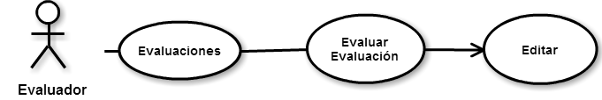

# Fuente: Autor

Tabla 9. Evaluaciones

| Evaluaciones | |
| --- | --- |
| Evaluar Actividad | |
| Caso de uso | Evaluar Actividad |
| Descripción | Permite la actualización de una actividad existente. |
| Actores | Docente |
| Precondición | Registro creado en la base de datos. |
| Secuencia normal | El actor busca un docente y selecciona el registro.  El actor da clic sobre el botón editar.  El actor solo puede editar el campo correspondiente a la evaluación.  El actor da clic sobre el botón editar.  El sistema actualiza la base de datos y guarda los cambios. |
| Postcondición | El registro fue actualizado con éxito. |
| Eventos | Mensaje que expresa que el registro fue actualizado con éxito.  Si hay datos obligatorios en blanco el sistema muestra mensaje de alerta. |

* + - 1. **Caso Actividades**

# Figura 6. Caso de uso actividades

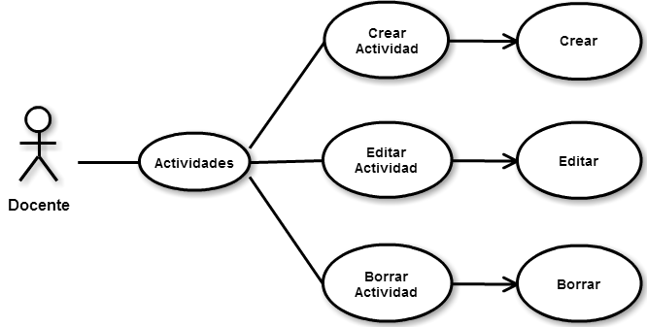

# Fuente: Autor

Tabla 10. Actividades

| Actividades | |
| --- | --- |
| Crear Actividad | |
| Caso de uso | Crear Actividad |
| Descripción | Permite la creación de una nueva actividad |
| Actores | Docente |
| Precondición |  |
| Secuencia normal | Ingreso de datos.  El actor da clic en el botón crear.  El sistema crea el nuevo registro y lo guarda en la base de datos. |
| Postcondición | El registro fue creado con éxito. |
| Eventos | Mensaje que expresa que el registro fue agregado con éxito.  Si hay datos obligatorios en blanco el sistema muestra mensaje de alerta. |
| Editar Actividad | |
| Caso de uso | Editar Actividad |
| Descripción | Permite la actualización de una actividad existente. |
| Actores | Docente |
| Precondición | Registro creado en la base de datos. |
| Secuencia normal | El actor selecciona el registro.  El actor da clic sobre el botón editar.  El actor ingresa los nuevos datos.  El actor da clic sobre el botón editar.  El sistema actualiza la base de datos y guarda los cambios. |
| Postcondición | El registro fue actualizado con éxito. |
| Eventos | Mensaje que expresa que el registro fue actualizado con éxito.  Si hay datos obligatorios en blanco el sistema muestra mensaje de alerta. |
| Borrar Actividad | |
| Caso de uso | Borrar actividad. |
| Descripción | Permite la eliminación de una actividad. |
| Actores | Docentes. |
| Precondición | Registro creado en la base de datos. |
| Secuencia normal | El actor selecciona el registro.  El actor da clic en el botón eliminar. |
| Postcondición | El registro fue eliminado con éxito. |
| Eventos | Mensaje que expresa que el registro fue actualizado con éxito. |

* + - 1. **Caso Productos**

# Figura 7. Caso de uso productos

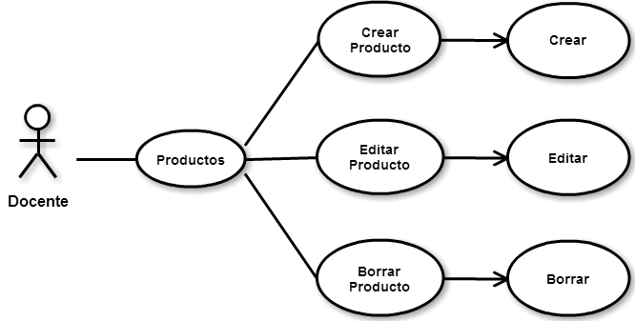

# Fuente: Autor

Tabla 11. Productos

| Productos | |
| --- | --- |
| Crear Producto | |
| Caso de uso | Crear producto. |
| Descripción | Permite la creación de un nuevo producto. |
| Actores | Docente |
| Precondición | Debe haber por lo menos una actividad |
| Secuencia normal | Ingreso de datos.  El actor da clic en el botón crear.  El sistema crea el nuevo registro y lo guarda en la base de datos. |
| Postcondición | El registro fue creado con éxito. |
| Eventos | Mensaje que expresa que el registro fue agregado con éxito.  Si hay datos obligatorios en blanco el sistema muestra mensaje de alerta. |
| Editar producto | |
| Caso de uso | Editar producto |
| Descripción | Permite la actualización de un producto existente. |
| Actores | Docente |
| Precondición | Registro creado en la base de datos. |
| Secuencia normal | El actor selecciona el registro.  El actor da clic sobre el botón editar.  El actor ingresa los nuevos datos.  El actor da clic sobre el botón editar.  El sistema actualiza la base de datos y guarda los cambios. |
| Postcondición | El registro fue actualizado con éxito. |
| Eventos | Mensaje que expresa que el registro fue actualizado con éxito.  Si hay datos obligatorios en blanco el sistema muestra mensaje de alerta. |
| Borrar Productos | |
| Caso de uso | Borrar productos. |
| Descripción | Permite la eliminación de un producto. |
| Actores | Docentes. |
| Precondición | Registro creado en la base de datos. |
| Secuencia normal | El actor selecciona el registro.  El actor da clic en el botón eliminar. |
| Postcondición | El registro fue eliminado con éxito. |
| Eventos | Mensaje que expresa que el registro fue actualizado con éxito. |

* + - 1. **Caso Clases**

# Figura 8. Caso de uso clases

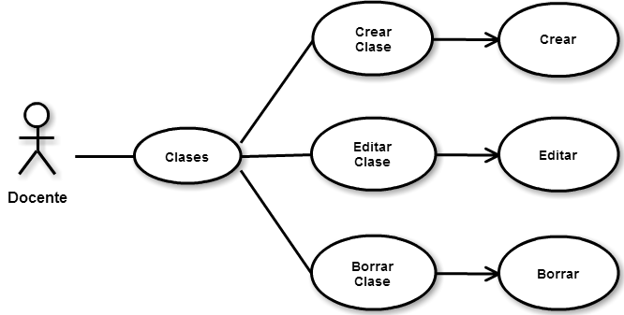

# Fuente: Autor

Tabla 11. Clases

| Clases | |
| --- | --- |
| Crear Clase | |
| Caso de uso | Crear clase. |
| Descripción | Permite la creación de una nueva clase. |
| Actores | Docente |
| Precondición | Debe existir por lo menos una actividad en la base de datos. |
| Secuencia normal | Ingreso de datos.  El actor da clic en el botón crear.  El sistema crea el nuevo registro y lo guarda en la base de datos. |
| Postcondición | El registro fue creado con éxito. |
| Eventos | Mensaje que expresa que el registro fue agregado con éxito.  Si hay datos obligatorios en blanco el sistema muestra mensaje de alerta. |
| Editar Clase | |
| Caso de uso | Editar clase. |
| Descripción | Permite la actualización de una clase existente. |
| Actores | Docente |
| Precondición | Haber seleccionado un registro |
| Secuencia normal | El actor selecciona el registro.  El actor da clic sobre el botón editar.  El actor ingresa los nuevos datos.  El actor da clic sobre el botón editar.  El sistema actualiza la base de datos y guarda los cambios. |
| Postcondición | El registro fue actualizado con éxito. |
| Eventos | Mensaje que expresa que el registro fue actualizado con éxito.  Si hay datos obligatorios en blanco el sistema muestra mensaje de alerta. |
| Borrar Clase | |
| Caso de uso | Borrar clase. |
| Descripción | Permite la eliminación de una clase. |
| Actores | Docentes. |
| Precondición | Haber seleccionado una clase existente |
| Secuencia normal | El actor selecciona el registro.  El actor da clic en el botón eliminar. |
| Postcondición | El registro fue eliminado con éxito. |
| Eventos | Mensaje que expresa que el registro fue actualizado con éxito. |
|  |  |

* + - 1. **Caso Cerrar Sesión**

Figura 9. Caso de uso cerrar sesión

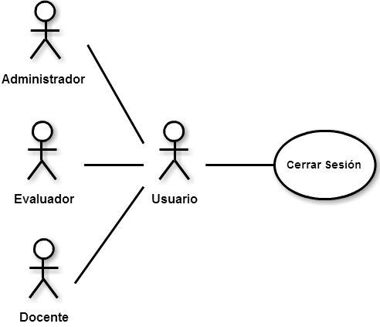

Fuente: Autor

Tabla 12. Cerrar Sesión

|  |  |
| --- | --- |
| Cerrar Sesión | |
| Caso de uso | Cerrar sesión |
| Descripción | Los actores pulsan el botón cerrar sesión. |
| Actores | Docentes-Evaluador-Administrador |
| Precondición | Tener sesión activa. |
| Secuencia normal | Usar el botón Cerrar Sesión.  Redirección a la página correspondiente. |
| Postcondición |  |
| Eventos | Re direccionamiento a la página de Inicio de Sesión. |

## Fase de desarrollo

Al iniciar la aplicación se muestra la siguiente vista:

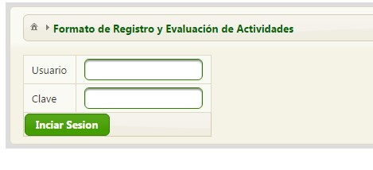

**4.4.1 Modulo Administrador**

En esta vista el usuario ingresas sus datos de usuario y clave, si los datos ingresados son correctos, en el caso del administrador se muestra la siguiente vista:

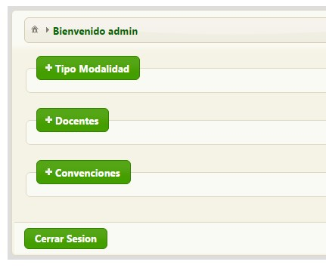

En ella se encuentras las opciones Tipo de Modalidad, Docentes, Convenciones las cuales permiten al administrador crear, editar, borrar y listar la información almacenada en la base de datos

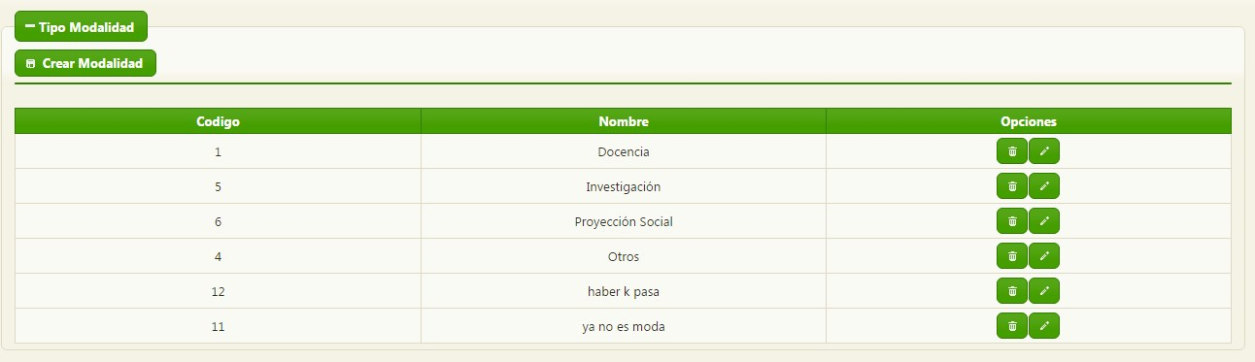.

Si desplegamos la opción Tipo de Modalidad se verá la lista de registros que contiene y cada registro tiene dos opciones, el botón de la caneca permite eliminar el registro de esa fila y el botón con icono de lápiz permite editar el registro. También existe el botón crear que permite añadir un registro nuevo y se ve como en la siguiente imagen:

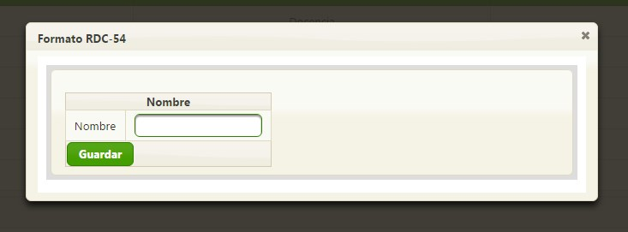

La opción Docentes funciona de igual manera que el tipo modalidad, muestra una lista de los Docentes que están registrados y cada registro tiene la posibilidad de editar y borrar, de igual manera ahí un botón para agregar un nuevo docente a la lista.

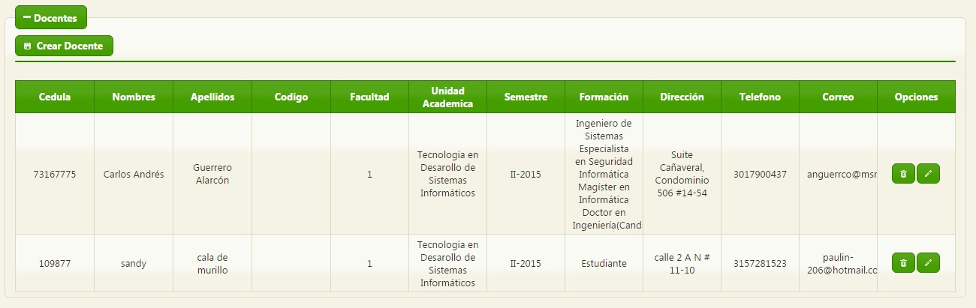

Para finalizar el módulo de administrador se encuentra la opción Convenciones, esta cuenta con la lista de convenciones, un botón para crear y dos botones en cada registro que permiten editar y borrar.

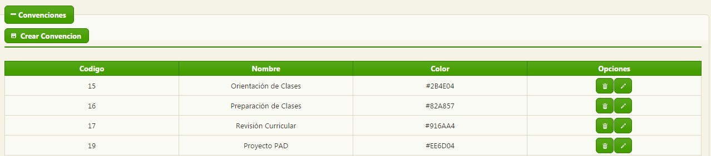

**4.4.2 Modulo Evaluador**

Al ingresar a este módulo veremos algo similar a esta imagen:

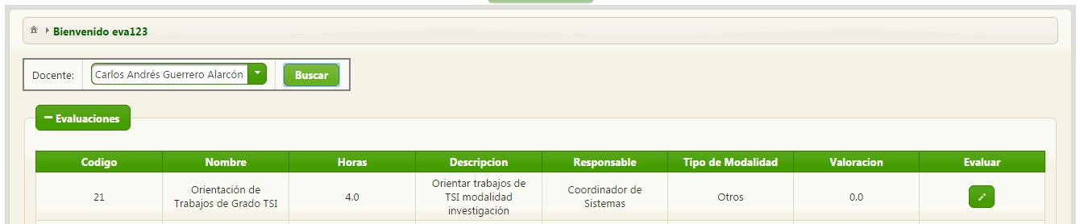

En ella se encuentra una lista de selección para elegir el docente que se va a evaluar y junto a la lista la opción de buscar. Al dar clic en el botón buscar se listaran todas las actividades que ha registrado ese docente y abra una opción en cada registro representado por el lápiz para poder calificar la actividad del docente.

**4.4.3 Modulo Docentes**

En este módulo se encuentra la opción de Actividades, Productos y Clases. Al abrir la opción de Actividades se verá algo similar a la siguiente imagen:

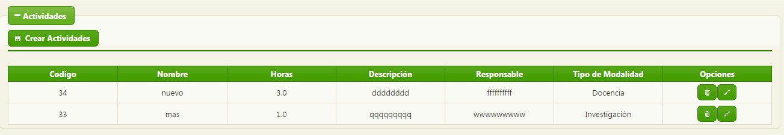

En esta sección se encuentra la lista de actividades que ha registrado el docente, un botón para crear y junto a cada registro la opción de borrar y editar, las cuales son representadas por el icono de la caneca y el lápiz respectivamente.

En la sección de Productos aparecerá de igual manera que en actividades un botón que permite crear y junto a cada registro de la lista las opciones para borrar y editar.

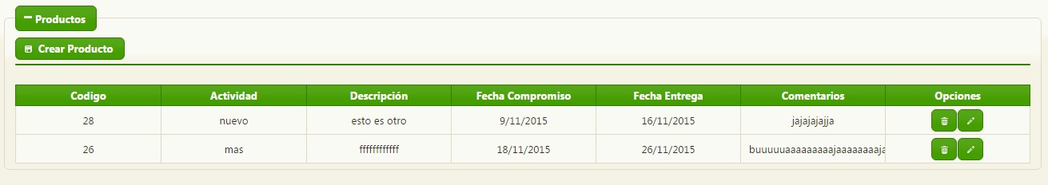

En la sección de Clases se encontrara una variación con respecto a las anteriores, esta contiene un calendario que permite registrar las clases que realiza el docente.

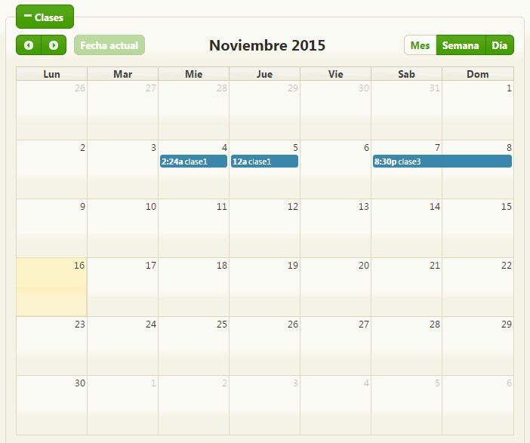

Cuanto se hace clic en el cualquier casilla del calendario aparecerá la siguiente ventana:

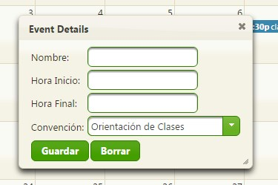

En ella podrá seleccionar la fecha de inicio junto con la hora y la fecha de finalización junto con la hora de la clase, también deberá seleccionar la convención a la cual pertenece. Al dar clic en guardar se visualizara en el calendario en color azul la clase adicionada.

Para terminar la sesión solo se le da clic al botón cerrar sesión.

.

# CONCLUSIONES Y ANÁLISIS DE RESULTADOS

En esta sección se presenta el análisis de los resultados obtenidos y las conclusiones que arroja la investigación desarrollada. Corresponde a argumentos y afirmaciones hechas sobre los resultados o cumplimiento de los objetivos propuestos y/o en general la experiencia del proceso de investigación, teniendo como base el marco de referencia del trabajo. Para ello, puede formularse las siguientes preguntas:

¿Se cumplieron o lograron los objetivos propuestos?

¿Qué dificultades tuvo que enfrentar para realizar o alcanzar dicho(s) objetivo(s)?

Se recomienda un texto no mayor de una hoja.

#### BIBLIOGRAFÍA

Es el listado completo de los materiales consultados por el (los) autor(es) para documentar su trabajo. Comprende todos los materiales (libros, folletos, periódicos, revistas y fuentes registradas en otros soportes) consultadas para sustentar el trabajo. Es obligatorio incluirla. Debe utilizar la norma ICONTEC para las citas y referencias bibliográficas.

Es importante aclarar que en la norma ICONTEC las referencias dentro del texto se deben presentar como pies de página, y en esta sección se deben colocar en orden alfabético sin numeración.

Ejemplos:

**Libros de un autor:**

APELLIDOS, Nombre. Título. Número de la edición diferente de la primera. Lugar de publicación.: editorial, año de publicación. Paginación.

YOGANANDA, Paramahansa. Autobiografía de un Yogui. Traducido por J. M. Cuarón. 8 ed. Buenos Aires.: Ediciones Siglo Veinte, 1946. 381 p.

**Libros con dos y tres autores:**

CONDEMARIN, Mabel; CHADWICK, Mariana y MILICIC, Neva. Madurez Escolar. 3 ed. Buenos Aires. Editorial Andrés Bello. c.a. [1990]. 411 p.

**Publicaciones seriadas - Revistas**

APELLIDOS, Nombre. Título del artículo. En: Título la publicación periódica. Fecha de publicación, mes y año. Número del volumen. Número de la entrega. Paginación, número inicial y final.

ALEXANDER, Gerianne. An Evolutionary Perspective of Sex Typed Toy Preferences: Pink, Blue and the Brain. En: Archives of sexual behavior. 2003. Vol. 32, no. 1. p. 7-14.

**Documento en línea:**

APELLIDOS, Responsabilidad principal (autor) (Institución). Título del artículo. [Tipo de medio electrónico]. Lugar de publicación. Fecha de publicación o Fecha de la cita. Serie. Disponibilidad y acceso

UNIVERSIDAD NACIONAL DE COLOMBIA. Informe final de validación de los estudios del metro en Bogotá [online]. Bogotá. Junio, 2010 [Citado 18 julio 2011]. Disponible en: http://www.dnp.gov.co/PortalWeb/LinkClick.aspx?fileticket=DamdpeGD-_c%3D&tabid=310

#### ANEXOS

Utilice los anexos para incluir toda la información que complemente el proyecto. En el caso de proyectos de desarrollo software se debe utilizar esta sección para la documentación.

Anexo . Ayudas para la presentación del documento

Esta sección es de orientación para la elaboración del documento, debe eliminarla cuando vaya a generar la versión final. De igual manera, debe eliminar todas las instrucciones que contiene esta plantilla.

Las tablas, figuras, gráficas, esquemas, entre otros, deben tener nombre y fuente, a continuación se presenta el ejemplo:

**Ejemplo de imagen**

Figura 1. Tipos de Investigación

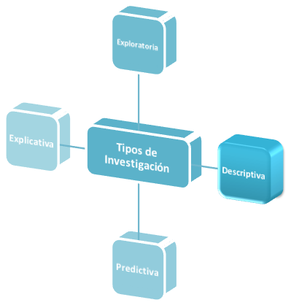

Fuente: Autor

**Ejemplo de tabla**

Para el texto en el interior de la tabla deberá utilizarse fuente tipo Arial a 1 puntos con interlineado sencillo. Utilice el mismo formato para todas las tablas para dar uniformidad al documento.

Tabla 3. Fase 1

|  |  |
| --- | --- |
| Tipo | Elementos |
| Entradas | * Bibliotecas virtuales * Documentos y artículos de internet * Libros * Sitios Web * Tutoriales |
| Instrumentos y/o herramientas | * Sitio de trabajo * Conexión a internet * Computador * Programas del computador * Navegador Web * Word * Excel |
| Salidas | Conocimiento y fortalecimiento del paradigma de la programación orientada a objetos, sus características, alcance, técnicas de desarrollo, métodos y funciones entre otros campos vinculados con esta misma. |

Fuente: Autor

Anexo . Ficha Técnica

Utilice esta sección para indicar las características técnicas del software, describa las condiciones que requiere un equipo de cómputo para su despliegue.

Anexo . Manual de Usuario

En esta sección debe realizar un recorrido por las funcionalidades de la aplicación, utilizando pantallazos y descripciones claras que orienten a un usuario en el uso del sistema.

1. (PrimeFaces SHOWCASE, s.f.)
2. (PrimeFaces, s.f.)
3. (Java Platform, Enterprise Edition (Java EE) 7, s.f.)